ВТОРНИК
 | Предмет | Тема урока | Материал | Домашнее задание
1 | Англ. Яз  9:00 – 9:30 | Фото ниже табл. | https://puzzle-english.com/exercise/alphabet  1. Перейти по ссылке.  2. Зарегистрироваться на сайте (всё бесплатно)  3. Посмотреть видеоурок.  4. Прочитать задание под видео.  5. Выполнить задание - собрать пазл из букв.
2 | Русский язык  9:40 – 10:10 | Что такое текст-повествование? Какова в нем роль глаголов? | Видео урока  https://resh.edu.ru/subject/lesson/3986/start/180951/  классная работа ниже таблицы | Учебник  Стр. 84, упр 146  Стр.82 правило
3 | АФК  10:20 – 10:50 |  | Ссылка для привязки учетной записи учащихся к моей (в системе Российской электронной школы): https://resh.edu.ru/office/user/link_teacher/?code=ee49c0dfb40eb3c4b43b
4 | Математика  11:10 – 11:40 | Конкретный смысл действия деление | Видео урока  https://resh.edu.ru/subject/lesson/4302/start/213367/  классная работа ниже таблицы | СМ. ниже
5 | Технология  11:50 – 12:20 | Мозаика | Особенности, технология, материалы для изготовления мозаики.  Можно посмотреть: История искусств вместе с Хрюшей - Искусство мозаики - Детям об искусстве. (10мин)  https://www.youtube.com/watch?v=gx7K9_w1_QQ  Смотреть: Презентация к уроку технологии во 2 классе УМК Гармония "Мозаика"  https://nsportal.ru/nachalnaya-shkola/tekhnologiya/20..  Изделие выполнить: нарисовать и вырезать из картона яйцо, с помощью пластилина и различных круп выполнить мозаику. Работу сфотографировать. | Фото работы отправить на почту классного руководителя

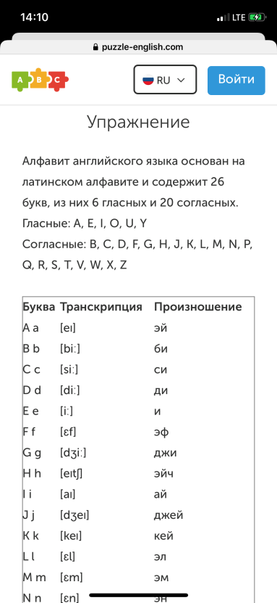
Английский язык
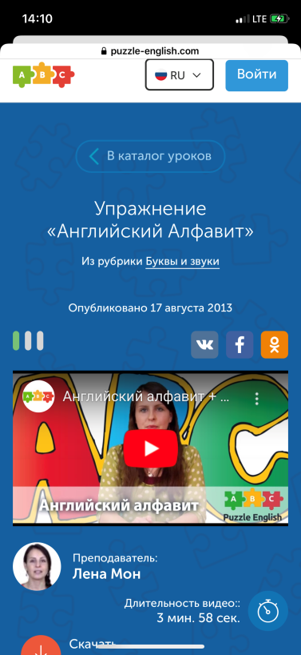
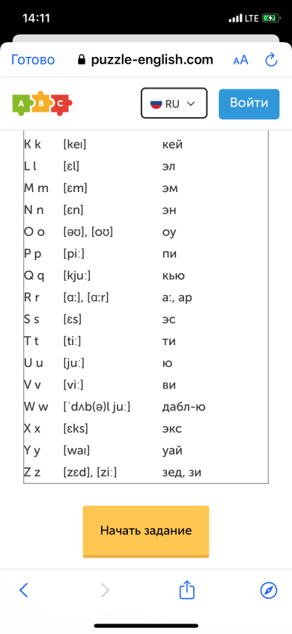
Русский язык
14 апреля
Классная работа
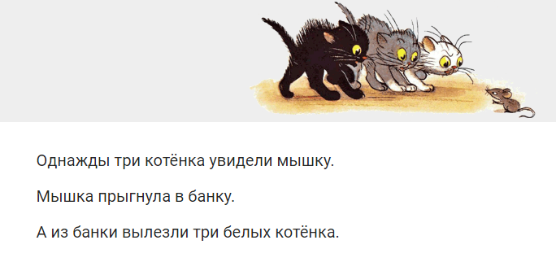
Упражнение 1 (устно)
ВЫБЕРИ ИЗ ПРЕДЛОЖЕНИЙ ОДНО, КОТОРОЕ ПОДХОДИТ К КАРТИНКЕ

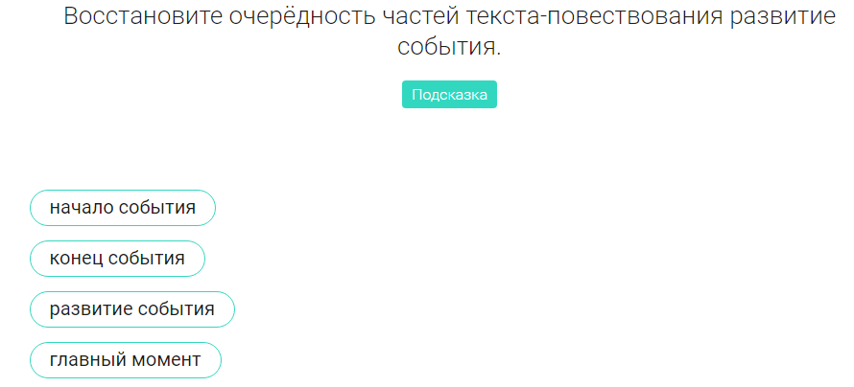
Упражнение 2 (устно)

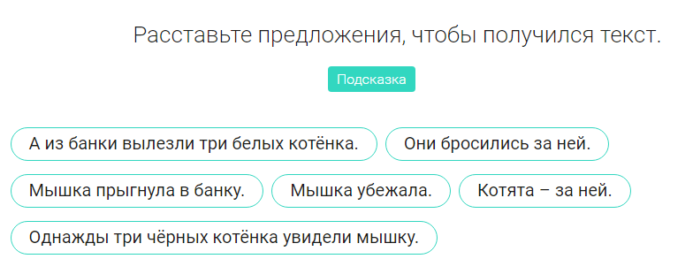
Упражнение 3 (в тетради)

Упражнение 4 (в тетради)
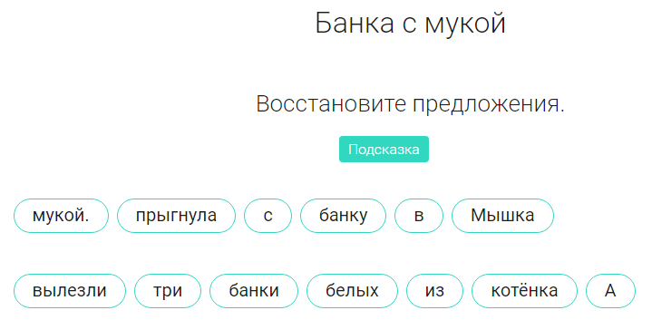

Домашняя работа
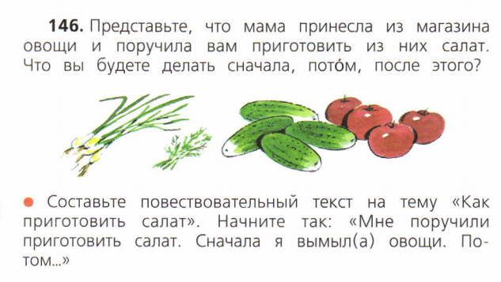
Математика
14 апреля
Классная работа
№1 (в тетради)
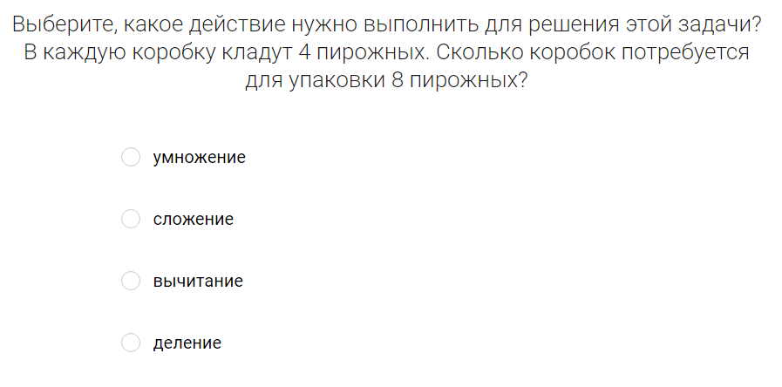
СДЕЛАЙ РИСУНОК И РЕШИ ЗАДАЧУ
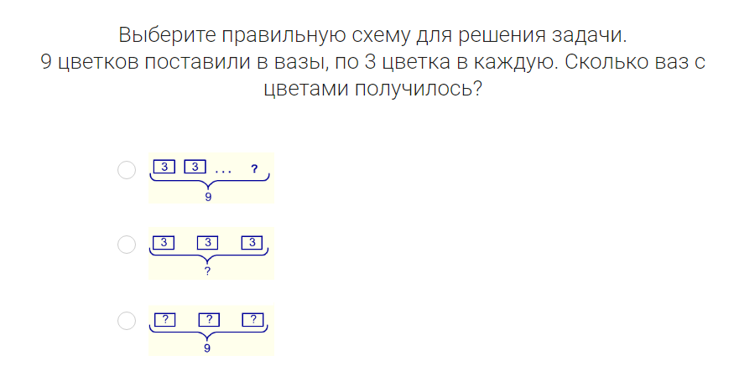
№2 (В тетради)

ПЕРЕНЕСИ СХЕМУ В ТЕТРАДЬ И РЕШИ ЗАДАЧУ

№3 (в тетради)
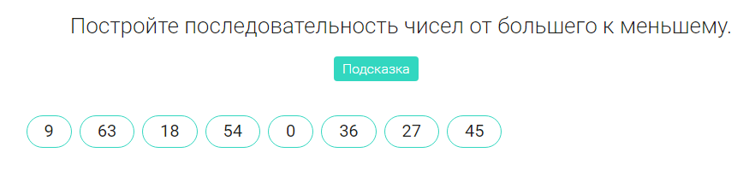
Домашняя работа
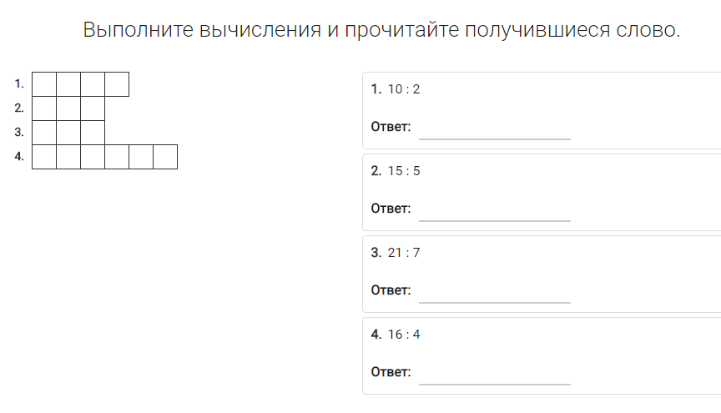
№4 (в тетради)
НЕОБХОДИМО ДЕЛАТЬ РИСУНОК
ПРИМЕР:
6:2=

РИСУЕМ 6 ФИГУР И ДЕЛИМ ПО 2 ШТУКИ, МОЖНО ЗАКРАСИТЬ ИЛИ ОТДЕЛИТЬ ВЕРТИКАЛЬНОЙ ЧЕРТОЙ, ЗАТЕМ СЧИТАЕМ, ПОЛУЧАЕТСЯ 3, ЗАПИСЫВАЕМ ОТВЕТ В ПРИМЕР

